DİNKULTURU.ORG ORTAOKULU
PUAN
8.
SINIF
2022 - 2023 EĞİTİM ÖĞRETİM YILI Adı ………………………………………………
KUR’AN-I KERİM DERSİ Soyadı …………………………………………
1. DÖNEM 1. YAZILI Sınıfı …………………. No …………………. ………………

Aşağıda verilen ifadelerdeki boş bırakılan kısımları, üstte yer alan kavramlardan uygun olanları ile doldurunuz.
6X3=18
Ahiret
Risalet
Berzah
Cennet
Mahşer
Sırat köprüsü
İsrafil isimli meleğin Sur'a üflemesiyle bütün canlıların öleceği ve insanların dünyada yaptıklarının hesabını vermek için dirileceği zamana ...................................... denir.
İnsanların tekrar diriltildikleri zaman dünyada yaptıklarının hesabını vermek için toplanacakları yere .................................... yeri (meydanı) denir.
İnsanların hesap verdikten sonra Cennet'e veya Cehenneme giderken geçecekleri yola ....................................... denir.
Ölümden sonra yeniden dirilinceye kadar insanların ruhlarının yaşayacakları döneme ....................................... ismi verilir.
Hesabı güzel geçenin ebedi kalacağı yer ………………..…………….…………. yurdudur.
Kuran’da peygamberlik ile ilgili konular ………………………….…………….. başlığı altında incelenir.

Aşağıda verilen ifadeleri okuyarak, durumlarına göre karşılarındaki ilgili alana Doğru (D) veya Yanlış (Y) şeklinde kodlayınız.
6X2=12

D | Y | Peygamberlerin vahyi insanlara ulaştırma görevine fetanet denir.
D | Y | Kıyamet günü hesabın görüleceği manevi terazinin adına haşr denir.
D | Y | Kur'an'da peygamberlerin başından geçen olayların anlatıldığı bölümlere kıssa ismi verilir.
D | Y | Hz. Yusuf kıssası Kur'an'da "Ahsenü'l kasas" yani "kıssaların en güzeli" olarak anılır.
D | Y | Haset etmek Kur'an-ı Kerim'in ve peygamberimizin bize tavsiye ettiği güzel davranışlardan birisidir.
D | Y | İkinci kez sura üflendiğinde tüm insanların yeniden dirilmesine ‘’ ba’s ‘’ denir.

5X4=20
Aşağıda verilen kavramları karşılarında boş bırakılan kutulara kısaca açıklayınız.
Tevhit inancı:
Sıdk
Ahiret inancı:
Risalet inancı:
Vahdaniyet

Aşağıda verilen çoktan seçmeli soruları cevaplayarak, cevaplarınızı cevaplar bölümüne işaretleyiniz.
5X10=50

Kendi yaratılışını unutarak bize misal vererek: “Şu kemikleri kim diriltecek.” dedi. De ki: Onları ilk defa yaratan diriltecektir. (Yasin Suresi/78-79)
- Yukarıdaki ayete göre aşağıdakilerden hangisi çıkarılamaz?
- Kadere imanın gerekliliğine
- İnsanın Allah tarafından yaratıldığına
- Ölümden sonra dirilişin hak olduğuna
- İnsanın kendi yaratılışını unuttuğuna

- Aşağıdakilerden hangisi iyi bir mümin de bulunması gereken özelliklerden değildir?
- Dinin güçlenmesi için çalışmak
- İslam’ın bütün emir ve yasaklarının Allah’tan geldiğine kalbi ile iman etmiş olmak
- Allah inancında asla şüpheye düşmemek
- Dünyadan el etek çekip sadece ibadetle meşgul olmak

Her kim zerre kadar iyilik yaparsa onun mükâfatını görür. Her kim de zerre kadar kötülük yaparsa onun karşılığını görür. (Zilzal suresi/7-8)
- Yukarıdaki ayetler aşağıdakilerden hangisine vurgu yapmaktadır?
DİNKULTURU.ORG
A) Tevhit inancı B) Ahiret inancı
C) Peygamber sevgisi D) Meleklere iman

- Dua ile ilgili aşağıda verilen bilgilerden hangisi yanlıştır?
- Dua etmek ibadettir.
- Dua, Allah’la iletişim kurmaktır.
- Allah’tan sadece kendimiz için istekte bulunmalıyız.
- Allah’tan sadece dünya için değil, daha çok ahiret hayatına yönelik istekte bulunmalıyız.

- Aşağıdakilerden hangisi Kur’an’ı Kerim’in özelliklerinden biri değildir?
- Kuran bütün insanlar için gönderilmiş ilahi mesajdır.
- Kur’an ölülere okunmak için indirilmiştir.
- Kur’an, Allah’ın tek olduğunu bize öğretir.
- Kur’an ahiretin varlığından bizleri haberdar eder.

- Allah tarafından verilmiş bir görevdir.
- Allah'ın gönderdiği mesajları insanlara ulaştırma görevidir.
- Peygamberlerin yaptığı görevdir.
- Yukarıda özellikleri verilen kavram aşağıdakilerden hangisidir?
- Vahiy
- Risalet
- Dua
- Tevhid

“Kıyamet günü için adalet terazileri kuracağız. Öyle ki hiçbir kimseye zerre kadar zulmedilmeyecek…” (Enbiya Suresi/47)
- Yukarıdaki ayette altı çizili ifadede ahiret hayatının hangi evresinden bahsedilmektedir?
- Mizan
- Mahşer
- Sırat
- Cehennem

- Hz. Yusuf (a.s) ile ilgili aşağıda verilen bilgilerden hangisi yanlıştır?
- Hz. Yusuf’un 11 tane kardeşi vardı.
- Hz. Yusuf Mısır’da Maliye Bakanlığı yapmıştır
- Hz. Yusuf’un Daha önce hiç kimseye verilmemiş bir güzelliği vardı ve rüyaları yorumluyordu.
- Hazreti Yusuf, İshak peygamberin oğludur.

"De ki: O Allah birdir. Allah sameddir. Doğmamış, doğurmamıştır. Hiç bir eşi ve benzeri yoktur."
- Allah'ın tek olduğunun, eşi ve benzeri bulunmadığının anlatıldığı bu surenin ismi aşağıdakilerden hangisidir?
- Fatiha suresi
- Nas suresi
- İhlas suresi
- Kevser suresi

- Aşağıdakilerden hangisi Neml suresi 19. ayette yer alan dualardan biri değildir?
- Nimetlere şükreden bir kul olmayı dilemek
- İyi işler yapmayı dilemek
- Sıkıntılara sabredebilmeyi dilemek
- İyi kullar arasında olmayı dilemek

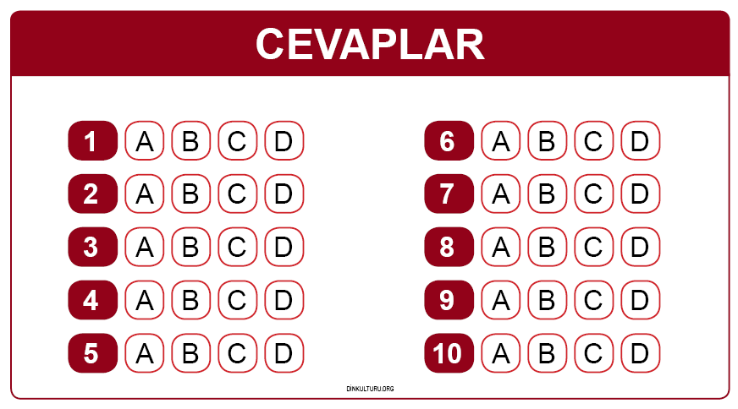

Dinkulturu.Org olarak hazırlamış olduğumuz yeni materyallerin duyurusunu genellikle aşağıdaki iletişim kanallarımızdan yapmaktayız. Yeni hazırladığımız materyallerden zamanında haberdar olmak için aşağıdaki platformlardan bizi takip edebilirsiniz.
- Dkab Öğretmenlerine özel LGS WhatsApp Grubumuza katılmak için https://www.dinkulturu.org/whatsapp
- Dkab Öğretmenlerine özel Telegram Grubumuza katılmak için https://t.me/dinkulturu
- İnstagram Sayfamız: https://www.instagram.com/Dinkulturu_Org
- Facebook Grubumuz: https://www.facebook.com/groups/dinkulturu.org

LGS’ye yönelik 8.Sınıf düzeyi için hazırlamış olduğumuz ve yüksek başarı için her türlü detayı düşündüğümüz özgün ve kaliteli sorulardan oluşan Özet Konu Anlatımı LGS Soru Bankası kitabımızı aşağıdaki bağlantıdan detaylı olarak inceleyebilir, örnek PDF’sini indirebilirsiniz. Ayrıca Öğretmen Örneği talebinde de bulunabilirsiniz.  https://www.dinkulturu.org/index.php/soru-bankasi | Çok beğenilen 8.sınıf kitabımızın formatında hazırladığımız özgün etkinlikler, eğlenceli ve resimli konu anlatımı ve yeni nesil kaliteli sorulardan oluşan 4.sınıf Özet Konu Anlatımlı Soru Bankası kitabımızın güncel baskısı çıktı.  https://www.dinkulturu.org/index.php/4-sinif-soru-bankasi
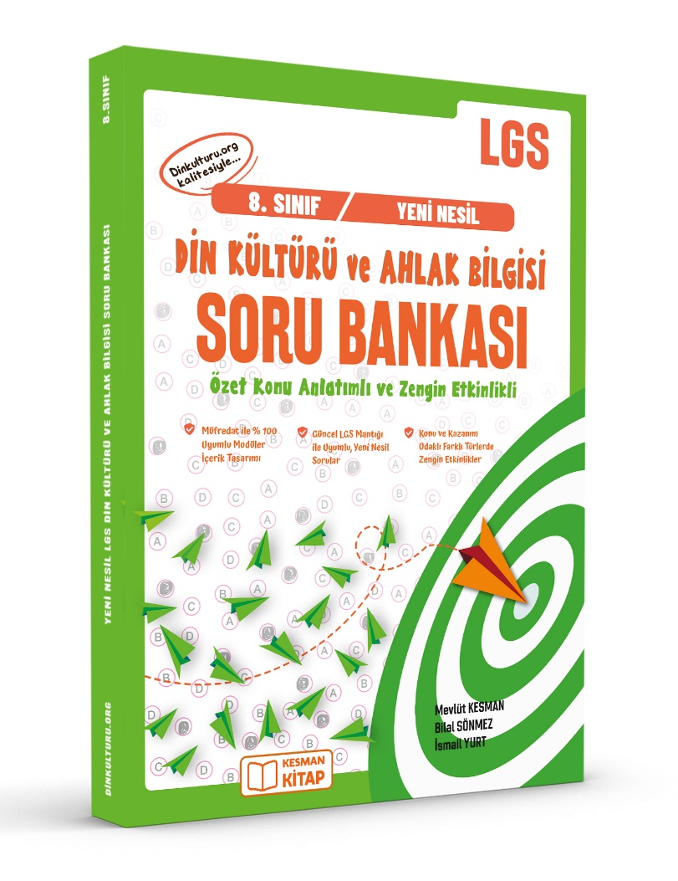 | 